DIPLOMADO · EDICIÓN MATUTINA CANACINTRA
Mujer, Haz lo Tuyo
Manual de uso — Portal de Participante
Guía paso a paso del dashboard del diplomado
theokpeople.com/hazlotuyo · hazlotuyo@theokpeople.com · 222 113 3443

1. Cómo entrar a tu portal
Entra a la dirección del dashboard: mujer-haz-lo-tuyo.netlify.app. En la pantalla de inicio vas a ver 3 tarjetas: Participante, Facilitador y Administradora. Elige la tarjeta "Participante".
1. Da clic en "Entrar" dentro de la tarjeta Participante — se abren dos campos: tu correo y tu contraseña.
2. Escribe el correo y la contraseña que Rubí te compartió (por WhatsApp o correo, junto con tu flyer de bienvenida).
3. Da clic en "Ingresar al portal".
¿Olvidaste tu contraseña o correo?
Escribe a hazlotuyo@theokpeople.com o llama/escribe al 222 113 3443 — Rubí te confirma o restablece tu acceso.
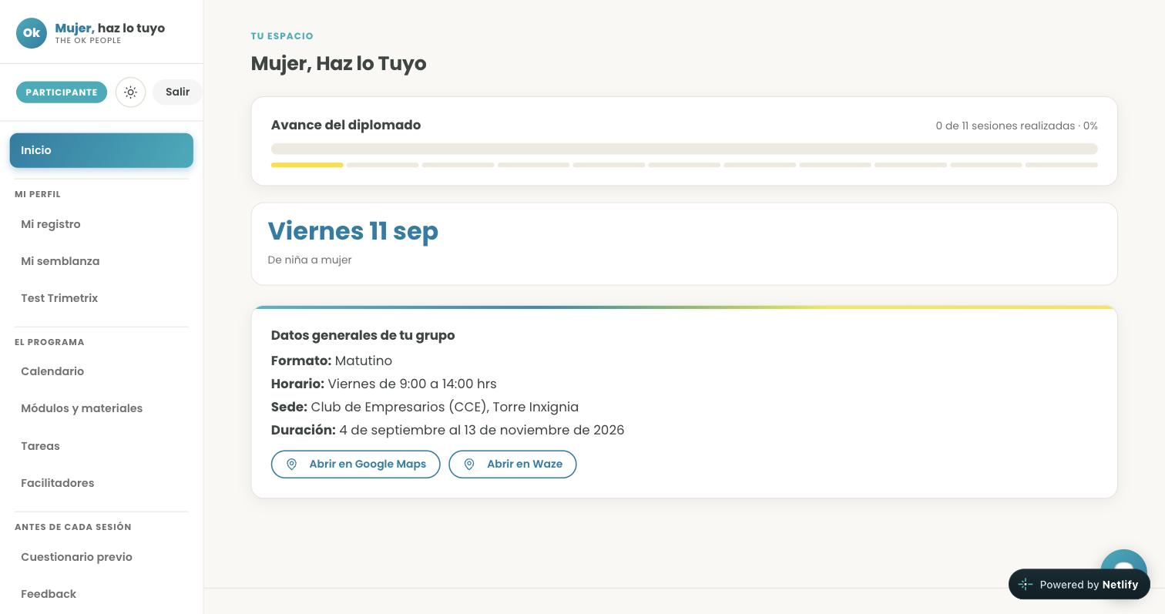

2. Tu pantalla de Inicio
Al entrar ves siempre lo mismo: tu avance del diplomado (cuántas de las 11 sesiones ya se realizaron), la próxima sesión con su tema, y los datos generales de tu grupo — formato, horario, sede y duración, con botones directos para abrir la ubicación en Google Maps o Waze.
En el menú de la izquierda encuentras todas las secciones del portal, agrupadas en: Mi perfil, El programa y Antes/Después de cada sesión.

3. Mi perfil

Mi registro
Regístrate una sola vez, al inicio del diplomado. Elige tu nombre en "¿Quién eres?" para que el formulario precargue lo que Rubí ya tiene de ti, y completa o corrige lo que falte: nombre completo, correo, empresa, cargo, teléfono/WhatsApp y cómo te enteraste del diplomado. Esta información le sirve a la coordinación para tu certificado, tu kit de bienvenida y la logística de cada sesión.
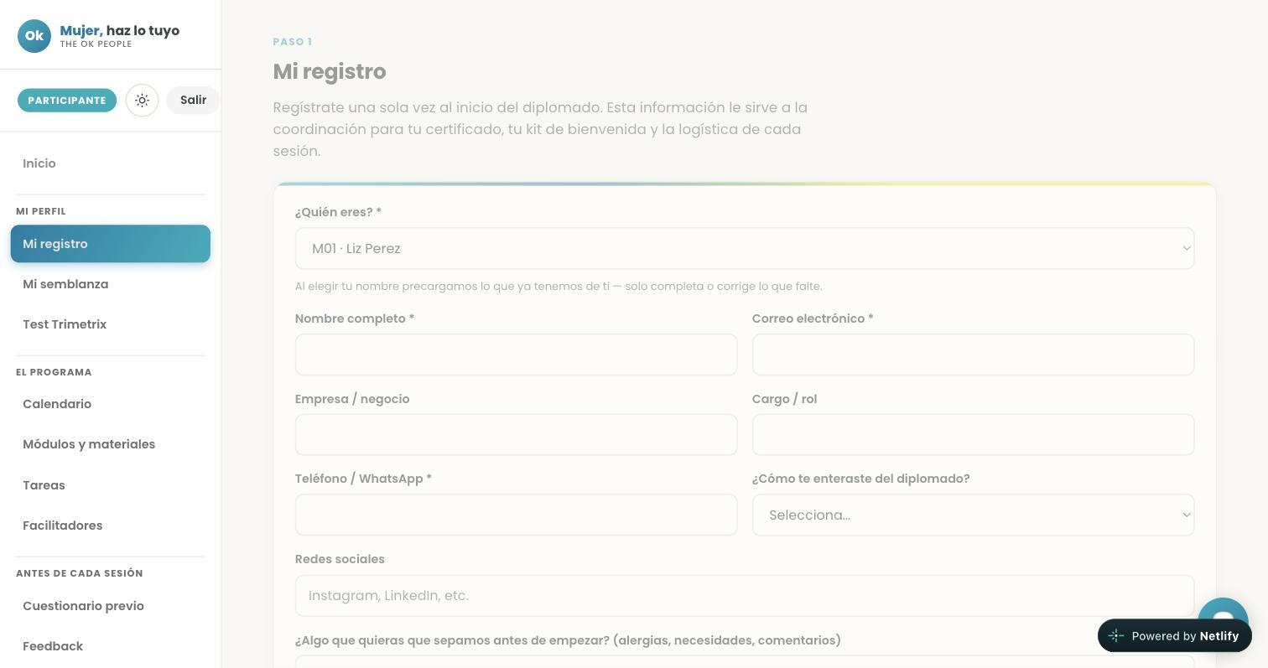

Mi semblanza
Escribe una breve presentación tuya (4 o 5 líneas es suficiente) para el directorio del grupo. Selecciona tu nombre, escribe tu semblanza y da clic en "Enviar mi semblanza".

Test Trimetrix
Cada participante inicia el diplomado con un test de comportamiento, motivadores e inteligencia emocional. Antes del Módulo 1, Rubí te comparte por correo la liga para contestarlo y la guía de lectura de tus resultados. Cuando tu facilitadora o Rubí suban tu archivo de resultados, lo vas a poder ver y descargar aquí — con los botones "Ver" y "Descargar" — solo tú y los facilitadores pueden verlo, con tu login.
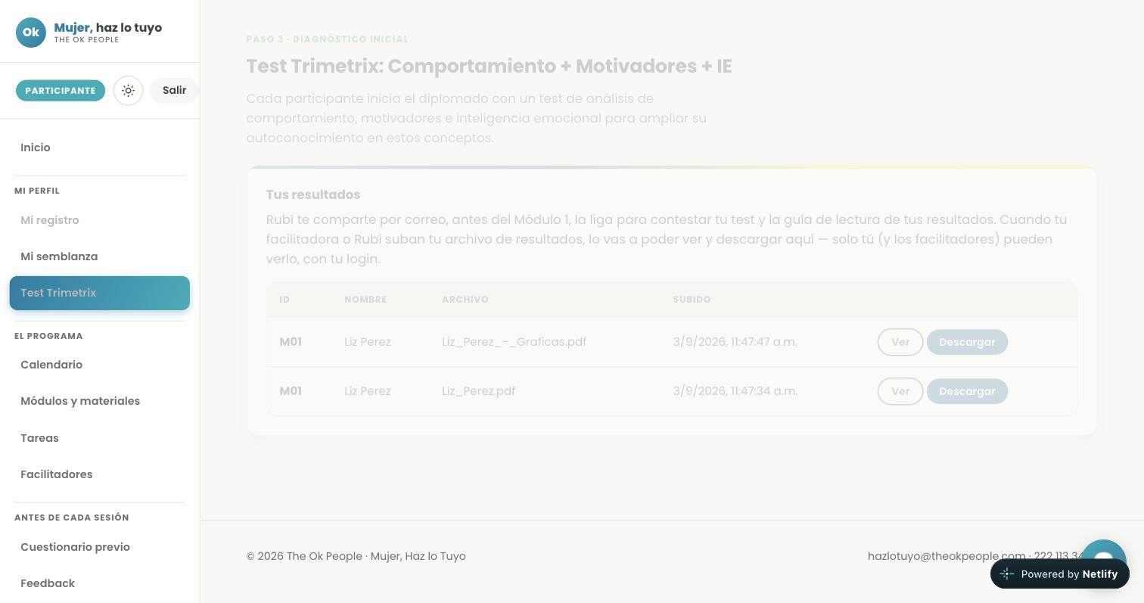

4. El programa

Calendario
El mapa completo del diplomado: 10 módulos + la Experiencia con caballos + la Experiencia de cierre, cada uno con fecha, tema, grupo temático (Identidad Interna, Proyección y marca personal, Estrategia, Experiencia de cierre) y el nombre de quien lo facilita.
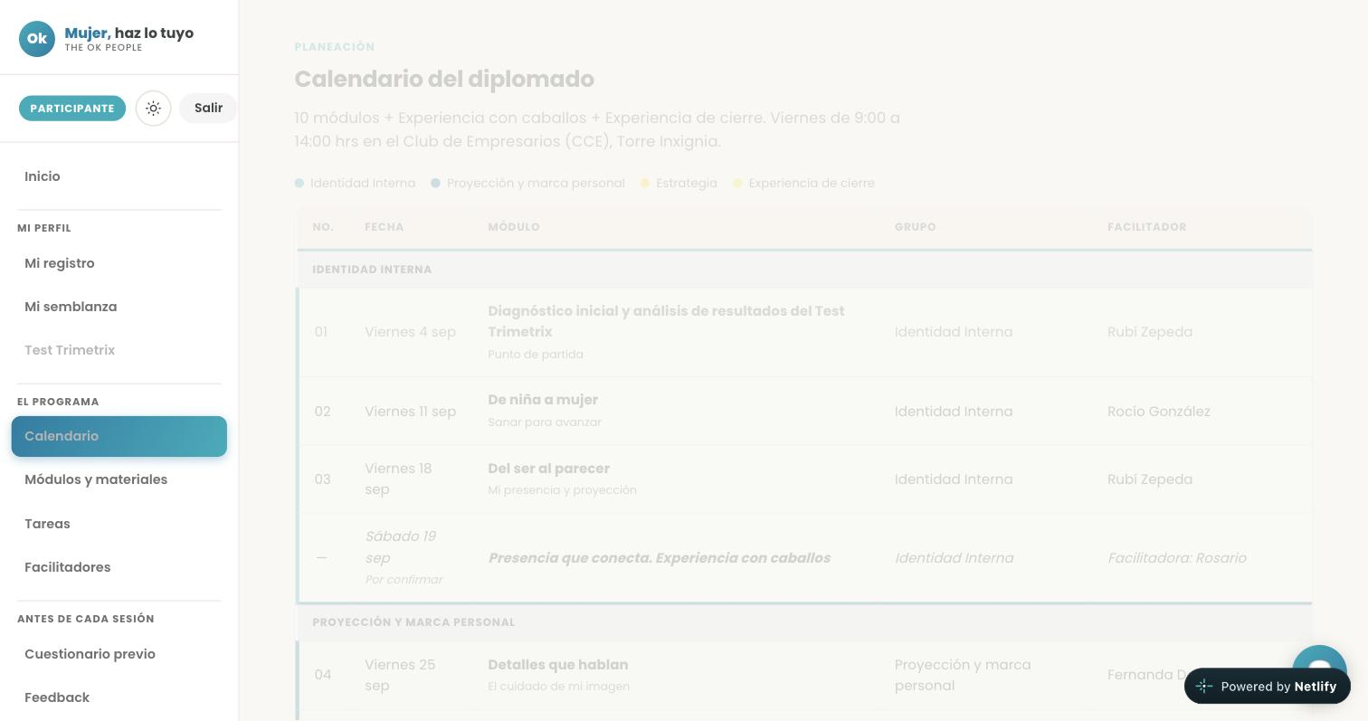

Módulos y materiales
Aquí Rubí publica, antes de cada módulo, las lecturas previas, la tarea y — después de la sesión — la presentación que compartió el facilitador o facilitadora. Da clic sobre cada módulo para desplegar su contenido.
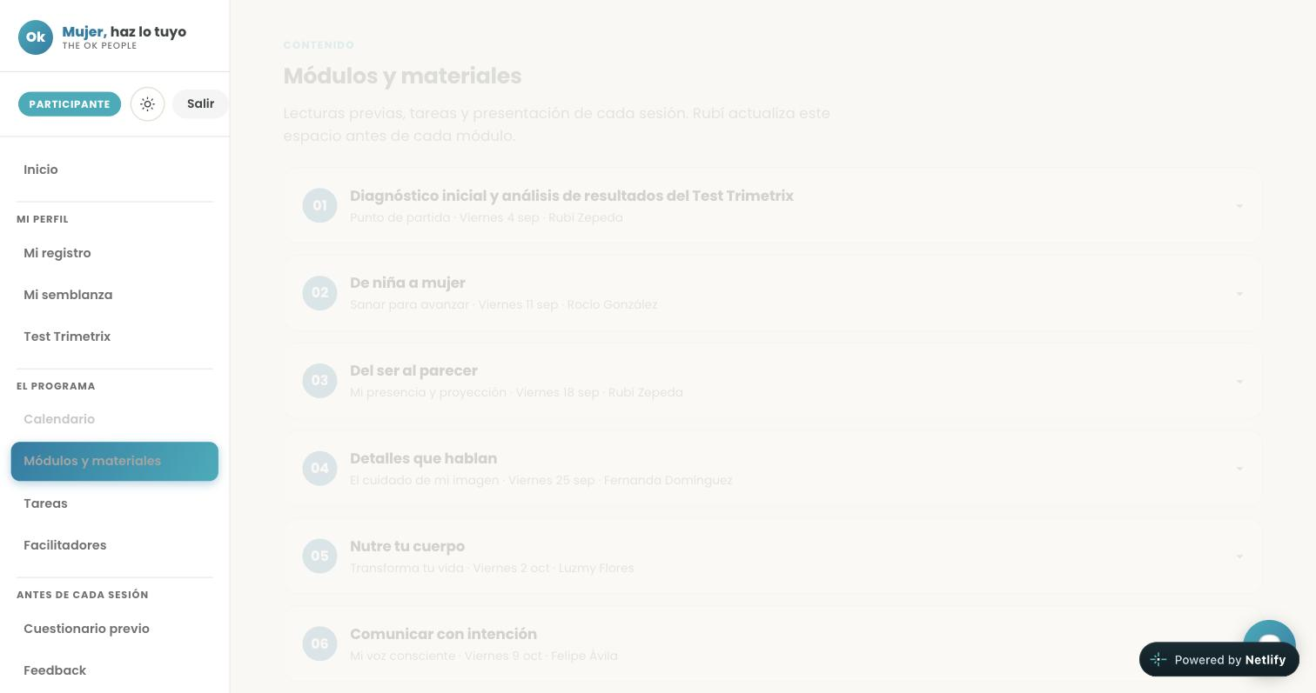

Tareas
Una lista rápida de la tarea asociada a cada módulo, para que sepas de un vistazo qué se te va a pedir antes de cada sesión. El detalle completo siempre está en "Módulos y materiales".

Facilitadores
La semblanza de cada especialista que facilita un módulo: su trayectoria, especialidad y, cuando la comparten, sus redes sociales para que los sigas si quieres seguir aprendiendo de ellos.
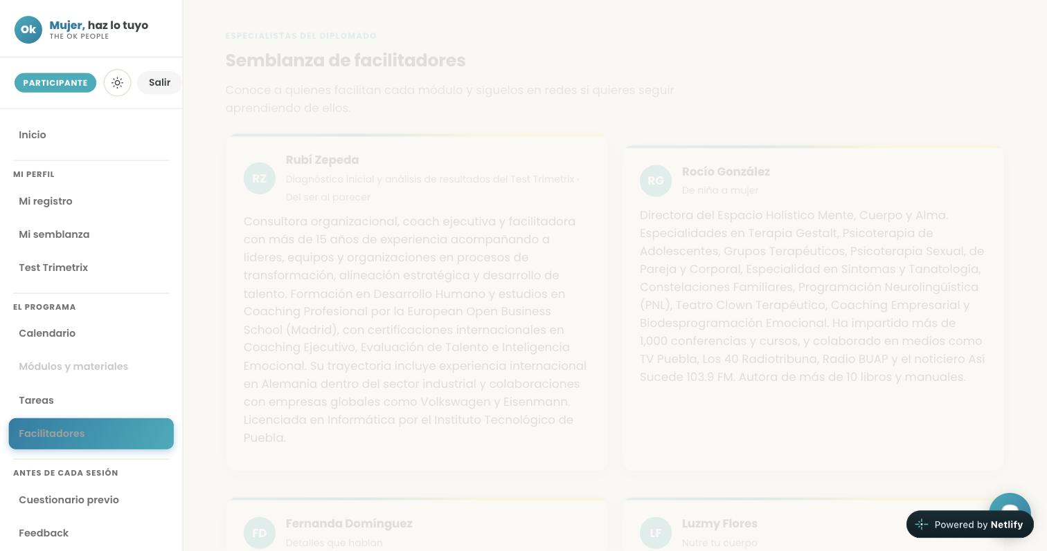

5. Antes y después de cada sesión

Cuestionario previo
Tómate 3 minutos antes de cada viernes para llenarlo: qué esperas de la sesión, en qué te gustaría que se enfocara el facilitador y si tienes alguna duda puntual. Esto ayuda a que cada facilitador enfoque su tema en lo que más te sirve.
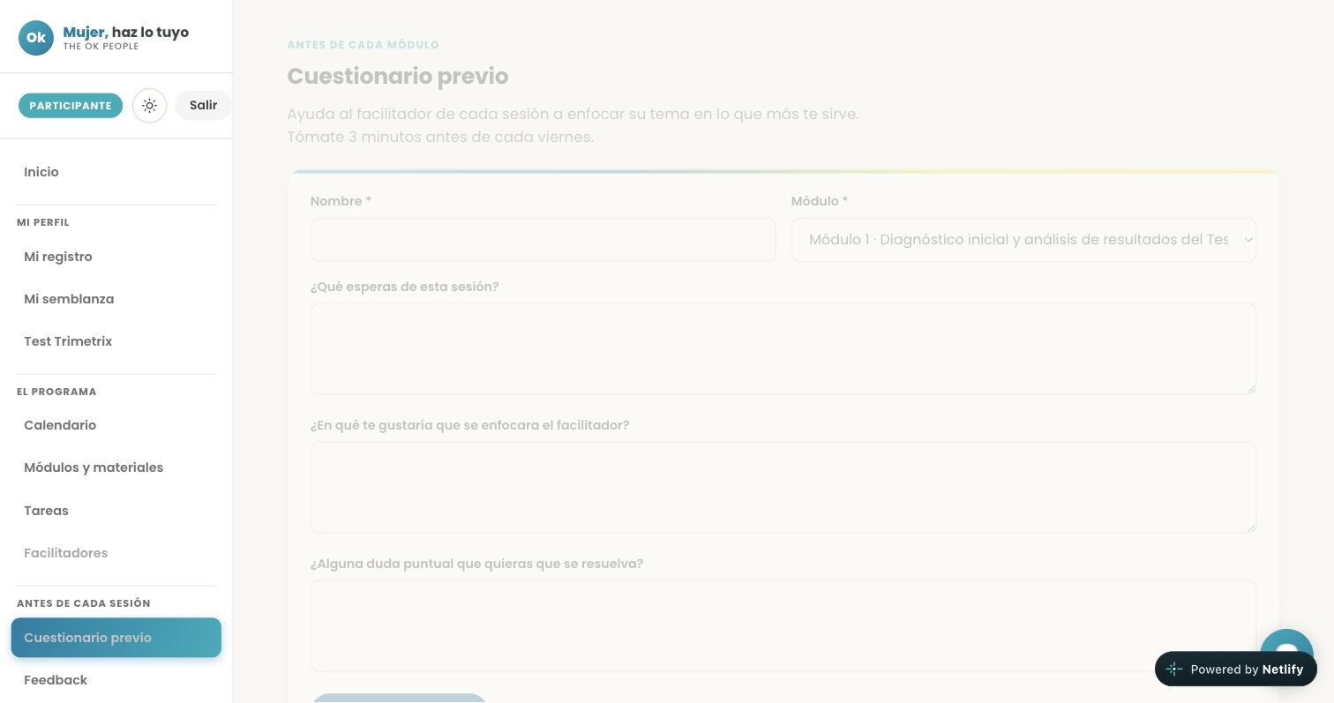

Feedback
Después de cada módulo, califica la sesión del 1 al 5, cuenta qué te llevas y qué mejorarías. Tu nombre es opcional. Esta retroalimentación es el termómetro que Rubí usa con cada facilitador para mejorar cada edición del diplomado.
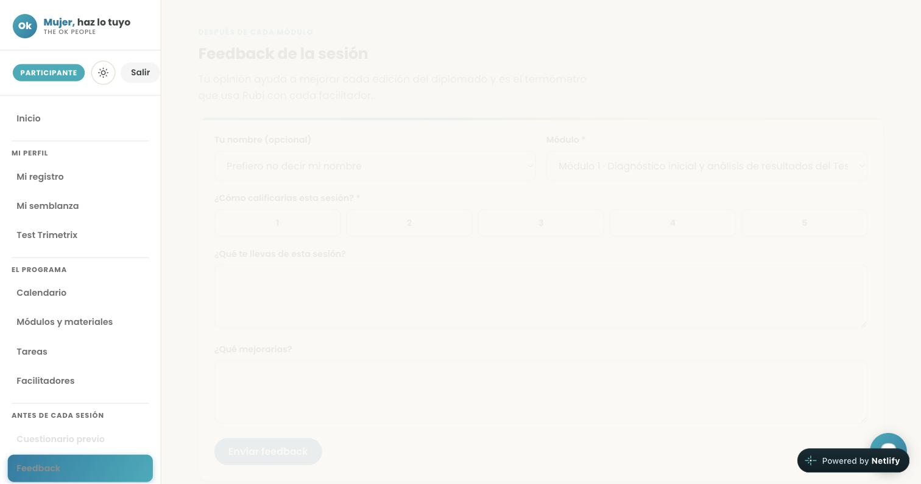

6. El agente Claude (el botón de chat)
En la esquina inferior derecha de cualquier pantalla vas a ver un botón redondo con un ícono de chat 💬. Al darle clic se abre un panel donde puedes preguntarle al agente del diplomado sobre el calendario, los módulos, los facilitadores o los datos de contacto — te contesta con la información que ya está cargada en el sitio.
Por ahora, solo contesta preguntas
El agente todavía no puede guardar cambios ni llenar formularios por ti — eso llega en una siguiente versión. Si le pides que "guarde" o "envíe" algo, te va a explicar que por ahora esa parte se hace manualmente desde el panel correspondiente.

¿Dudas?
Escribe a hazlotuyo@theokpeople.com o al 222 113 3443. ¡Bienvenida a Mujer, Haz lo Tuyo!

